**Parcial Ingeniería de Software l – primer corte**

**Nombres:** Daniel Quintero Forero - Luz Adriana Panche Amado

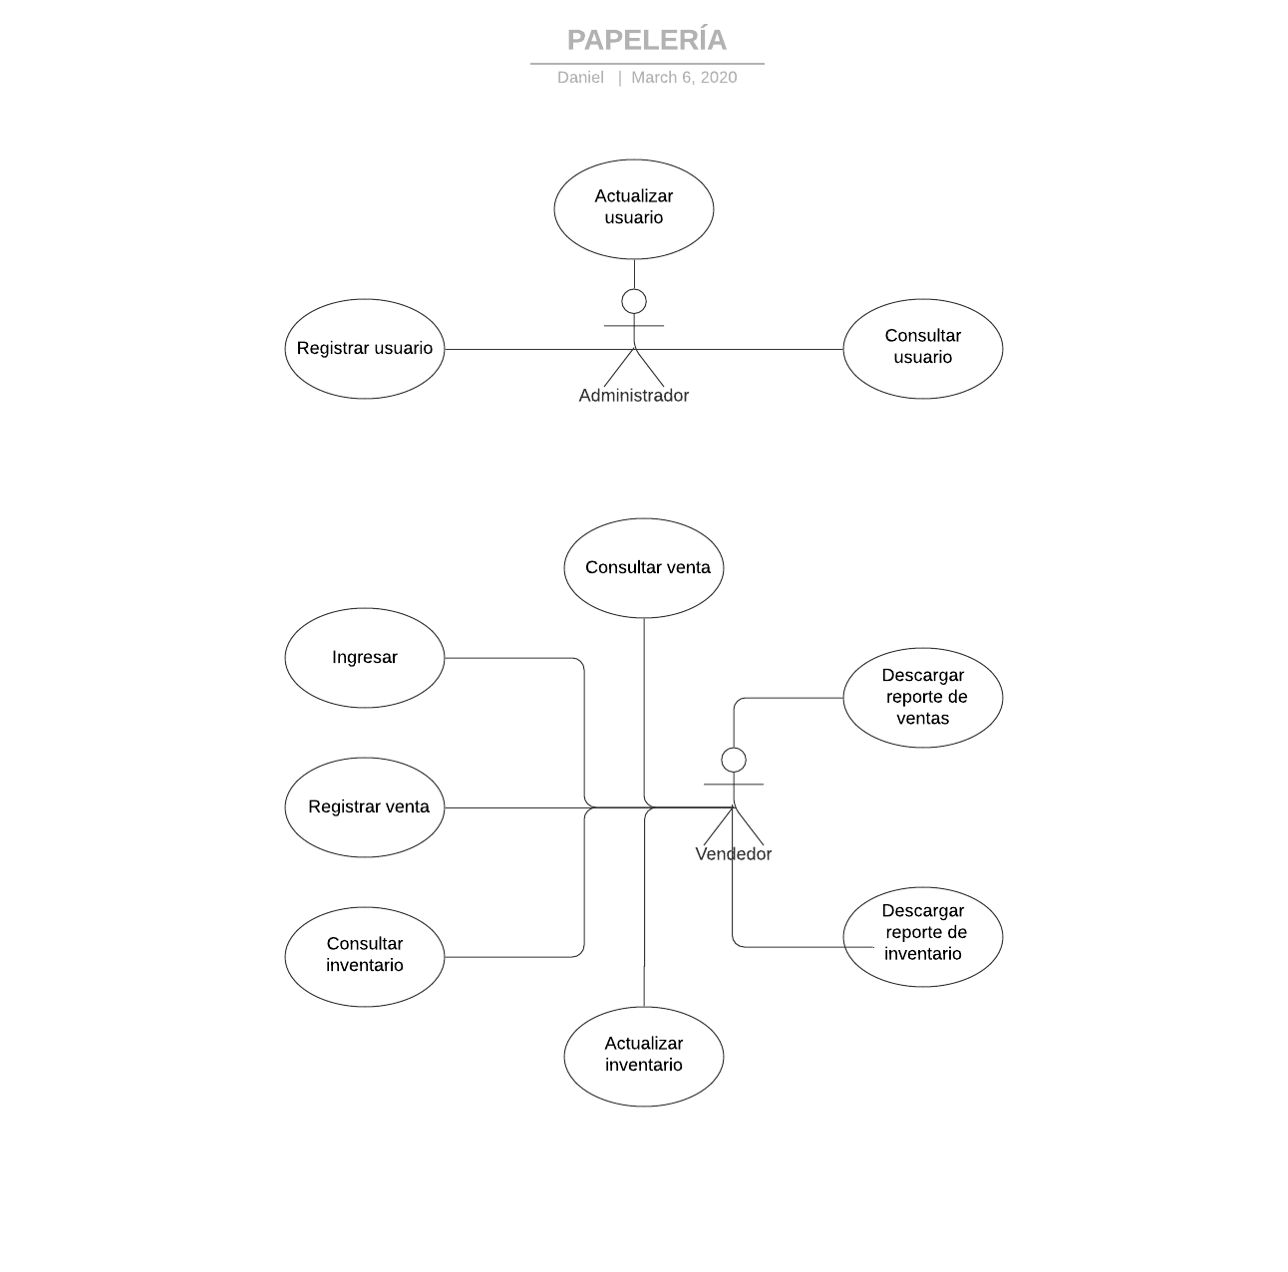

|  |  |  |
| --- | --- | --- |
| **CU- 1** | Registro de usuario | |
| **Versión** | 1.0 (6/03/2020) | |
| **Dependencias** |  | |
| **Actor** | Administrador | |
| **Precondición** | El administrador debe tener la sesión activa | |
| **Descripción** | El sistema deberá permitir registrar un usuario | |
| **Secuencia**  **Normal** | **Paso** | **Acción** |
| 1 | El administrador da clic en el botón” Crear usuario” |
| 2 | El sistema despliega la interfaz solicitada |
| 3 | El administrador debe proporcionar los datos solicitados (número de identificación, nombre completo, correo electrónico, nombre de usuario, contraseña y estado) y dar clic en “Registrar usuario” |
| 4 | El sistema valida que la información proporcionada sea correcta, almacena en la base de datos y notifica al usuario el estado de la operación |
| **Postcondición** | El usuario queda registrado en la página y el sistema almacena la información correspondiente. | |
| Excepciones | **Paso** | **Acción** |
| 3 | El usuario ingresa alguno de los datos mencionados de manera errónea |
| E1 | El sistema muestra mensaje de validación del campo incorrecto |
| 4 | El sistema por algún error no puede guardar la información |
|  | E2 | El sistema muestra el mensaje de error al usuario |
| **Comentarios** |  | |

|  |  |  |
| --- | --- | --- |
| **CU- 2** | Actualizar usuario | |
| **Versión** | 1.0 (6/03/2020) | |
| **Dependencias** |  | |
| **Actor** | Administrador | |
| **Precondición** | El administrador debe tener la sesión activa | |
| **Descripción** | El sistema deberá permitir actualizar la información de un usuario | |
| **Secuencia**  **Normal** | **Paso** | **Acción** |
| 1 | El administrador da clic en el botón” Actualizar usuario” |
| 2 | El sistema despliega la interfaz solicitada |
| 3 | El administrador modifica los datos del usuario y da clic en “Guardar información” |
| 4 | El sistema valida que la información proporcionada sea correcta, almacena en la base de datos y notifica al usuario el estado de la operación |
| **Postcondición** | Los datos de usuario quedan actualizados en la página y el sistema almacena la información correspondiente. | |
| Excepciones | **Paso** | **Acción** |
| 3 | El usuario ingresa alguno de los datos mencionados de manera errónea |
| E1 | El sistema muestra mensaje de validación del campo incorrecto |
| 4 | El sistema por algún error no puede guardar la información |
|  | E1 | El sistema muestra el mensaje de error al administrador |
| **Comentarios** |  | |

|  |  |  |
| --- | --- | --- |
| **CU- 3** | Consultar usuario | |
| **Versión** | 1.0 (6/03/2020) | |
| **Dependencias** |  | |
| **Actor** | Administrador | |
| **Precondición** | El administrador debe tener la sesión activa | |
| **Descripción** | El sistema deberá permitir visualizar la información del usuario | |
| **Secuencia**  **Normal** | **Paso** | **Acción** |
| 1 | El administrador da clic en el botón” Consultar usuarios” |
| 2 | El sistema despliega la lista de usuarios |
| 3 | El administrador selecciona un usuario y da clic en “Ver perfil” |
| **Postcondición** | El administrador visualiza la información del usuario solicitado | |
| Excepciones | **Paso** | **Acción** |
| 1 | El sistema por algún error no puede consultar la información |
|  | E1 | El sistema muestra el mensaje de error al administrador |
| **Comentarios** |  | |

|  |  |  |
| --- | --- | --- |
| **CU- 4** | Ingresar al sistema | |
| **Versión** | 1.0 (6/03/2020) | |
| **Dependencias** |  | |
| **Actor** | Administrador - usuario | |
| **Precondición** | El usuario deberá estar registrado  El usuario deberá estar en el módulo de inicio de sesión | |
| **Descripción** | El sistema deberá permitir el ingreso de usuarios | |
| **Secuencia**  **Normal** | **Paso** | **Acción** |
| 1 | El usuario diligencia nombre y contraseña de inicio de sesión y da clic en” Iniciar sesión” |
| 2 | El sistema valida que la información sea correcta |
| 3 | El sistema despliega el módulo de contenido |
| **Postcondición** | El usuario inicio sesión correctamente en el sistema | |
| Excepciones | **Paso** | **Acción** |
| 1 | El sistema por algún error no puede consultar la información |
|  | E1 | El sistema muestra el mensaje de error al usuario |
| **Comentarios** |  | |

|  |  |  |
| --- | --- | --- |
| **CU- 5** | Registrar venta | |
| **Versión** | 1.0 (6/03/2020) | |
| **Dependencias** |  | |
| **Actor** | Vendedor | |
| **Precondición** | El vendedor debe tener la sesión activa | |
| **Descripción** | El sistema deberá permitir el registro de la venta con información de factura | |
| **Secuencia**  **Normal** | **Paso** | **Acción** |
| 1 | El vendedor da clic en el botón “Registrar venta” |
| 2 | El sistema despliega la interfaz registro de factura |
| 3 | El vendedor diligencia los datos asociados a la venta (Producto, precio unitario de cada producto, cantidad, precio total, fecha) |
| 4 | El sistema valida que los campos sean correctos y permite el registro de los datos de la venta y notifica al vendedor el estado de la operación |
| **Postcondición** | El sistema genera una factura de venta y almacena la información correspondiente. | |
| Excepciones | **Paso** | **Acción** |
| 3 | El sistema muestra mensaje de validación del campo incorrecto |
| 4 | El sistema por algún error no puede guardar la información |
|  | E1 | El sistema muestra el mensaje de error al vendedor |
| **Comentarios** |  | |

|  |  |  |
| --- | --- | --- |
| **CU- 6** | Consultar venta | |
| **Versión** | 1.0 (6/03/2020) | |
| **Dependencias** |  | |
| **Actor** | Vendedor | |
| **Precondición** | El vendedor debe tener la sesión activa | |
| **Descripción** | El sistema deberá permitir consultar venta al vendedor | |
| **Secuencia**  **Normal** | **Paso** | **Acción** |
| 1 | El vendedor da clic en” Consultar venta” |
| 2 | El sistema despliega la lista de ventas |
| 3 | El vendedor selecciona la venta que desea ver |
|  | 4 | El sistema permite visualizar la venta |
| **Postcondición** | El usuario visualiza la venta seleccionada | |
| Excepciones | **Paso** | **Acción** |
| 1 | El sistema por algún error no puede consultar la información |
|  | E1 | El sistema muestra el mensaje de error al usuario |
| **Comentarios** |  | |